Sanatorium-pensjonat JUTRZENKA, Wieniec-Zdrój k/Włocławka, 24-25 kwietnia 2017

Konferencja Naukowo-Techniczna
„Hydroenergetyczne dylematy budowy Kaskady Dolnej Wisły
- budować czy nie budować?”

Program konferencji
Poniedziałek, 24.04.2017
14.00 rejestracja uczestników, zakwaterowanie.
16.00 wycieczka techniczna do Elektrowni Wodnej we Włocławku
19.10 – 20.30 kolacja
Wtorek, 25.04.2017
08.00 – 08.50 śniadanie
09.00 rozpoczęcie konferencji: powitanie, obrady merytoryczne
- Janusz Granatowicz – Kompleksowe zagospodarowanie dolnej Wisły – bilans korzyści i kosztów
- Piotr Śliwiński – Budowa Kaskady Dolnej Wisły na tle trendów w światowej hydrotechnice
- Zbigniew Lubośny, Jacek Klucznik, Krzysztof Dobrzyński – Elektrownie wodne Włocławek i Siarzewo a system elektroenergetyczny
- Zbigniew Lubośny, Jacek Klucznik, Krzysztof Dobrzyński – Obrona i odbudowa systemu elektroenergetycznego z wykorzystaniem elektrowni wodnej
- Wacław Zdulski – Korzyści środowiskowe wynikające z pracy Elektrowni Wodnej we Włocławku
- Zygmunt Babiński – Środowiskowe aspekty budowy Kaskady Dolnej Wisły
14.00 – 15.20 obiad
15.30 – 18.00 c.d. konferencji: wystąpienia zaproszonych gości, dyskusja programowa.
19.00 – 23.00 uroczysta kolacja
Środa, 26.04.2017
08.50 – 10.30 śniadanie
11.00 wymeldowanie uczestników, zakończenie konferencji.

Rada Naukowa konferencji:

Prof. dr hab. inż. Zbigniew Lubośny, Politechnika Gdańska, Wydział Elektrotechniki i Automatyki, Katedra Elektroenergetyki

Prof. dr hab. inż. Romuald Szymkiewicz, Politechnika Gdańska, Wydział Inżynierii Lądowej i Środowiska, Katedra Hydrotechniki
Prof. dr hab. inż. Zbigniew Szczerba, Politechnika Gdańska, Wydział Elektrotechniki i Automatyki, Katedra Elektroenergetyki
Prof. dr hab. inż. Artur Wilczyński, Politechnika Gdańska, Politechnika Wrocławska, Wydział Elektryczny, Katedra Energoelektryki
Prof. dr hab. Zygmunt Babiński, Uniwersytet Kazimierza Wielkiego w Bydgoszczy, Wydział Kultury Fizycznej, Zdrowia i Turystyki, Katedra Rewitalizacji Dróg Wodnych

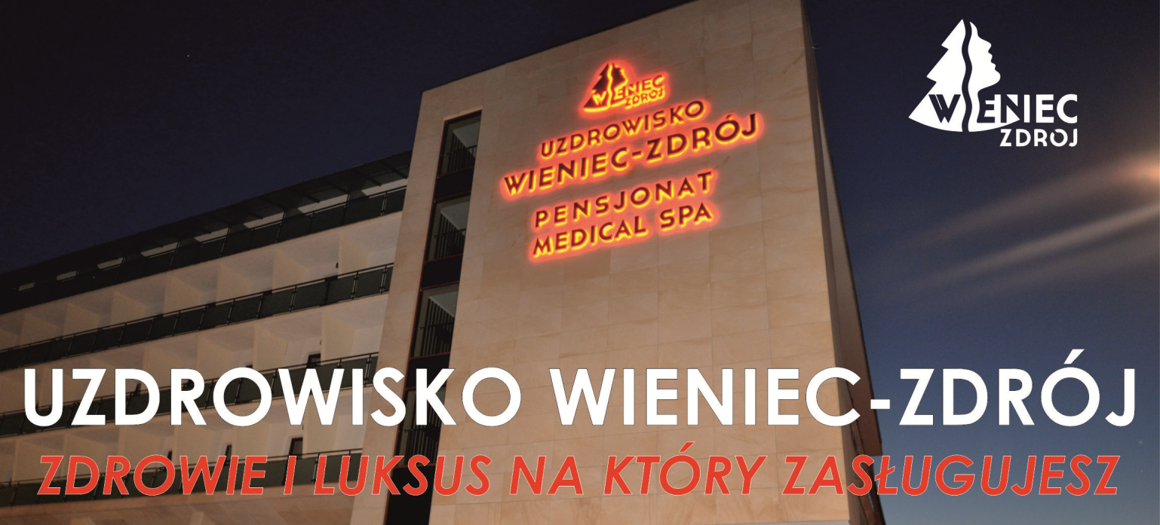

Uzdrowisko Wieniec-Zdrój
JUTRZENKA Pensjonat Medical SPA
LOKALIZACJA – 3 km od Włocławka ( ścieżka pieszo/rowerowa), 60 km od Torunia, 10 km od autostrady A1, 100 km od lotniska w Bydgoszczy(A1); 218 km od lotniska Chopina w Warszawie ( A2 i A1),115 km od lotniska Warszawa/Modlin ( DK 62); 220 km od lotniska w Gdańsku ( A1)
POKOJE – wszystkie 500 pokoi : z widokiem na park, las lub taras wewnętrzny w tym: 115 pok. 1 ‐osobowych, 345 pok. 2‐osobowych (twin) typu KOMFORT i LUX, 16 pokoi dla niepełnosprawnych, 17 pok. rodzinnych (2+1) ,7 apartamentów .
Pokoje LUX wyposażone są w: wykładzinę dywanową, TV LCD 28', klimatyzację sterowaną indywidualnie, telefon, wi‐fi, czajnik, lodówkę, łazienkę z prysznicem, suszarkę do włosów, szlafrok i kapcie kąpielowe, zestaw kosmetyków łazienkowych, balkon z suszarką balkonową
RESTAURACJE & BARY ‐ jadalnia – bufet szwedzki, restauracja A'la Carte (scena, parkiet do tańca), kawiarnia z czytelnią, pub
WELLNESS & SPA: Aquapark ( basen rekreacyjny z muzyka podwodną, sztuczna rzeka, ławeczki z hydromasażem, gejzery, grzybek, 8 jacuzzi, strefa saun ( parowa, sanarium, infrared, caldarium), ścieżka Kneippa, kubeł zimnej wody, grota lodowa, prysznic wrażeń, salon wypoczynkowy z tężnią solankową, SPA, sala fitness, aerobic, kosmetyczka, fryzjer
MEDICAL ‐ opieka lekarska i pielęgniarska 24h/dobę, basen rehabilitacyjny, gabinety rehabilitacyjne, kąpiele/okłady borowinowe , kąpiele siarczkowe, perełkowe, aromatyczne, solankowe, hydromasaż, inhalacje, grota solna, elektroterapia, magnetoterapia, światłolecznictwo, masaże lecznicze, kinezyterapia
ROZRYWKA & SPORT ‐ kręgielnia ( 4 tory), bilard (2 stoły), piłkarzyki, tenis stołowy ( 2 stoły), czytelnia, nordic walking, rowery, taras słoneczny
KONFERENCJE & BANKIETY ‐ 1 sala konferencyjna ( 110 m2 dla 120 osób), 1 restauracja ze sceną (526 m2 dla max 420 osób) i foyer (990m2 dla max. 600 osób ); pub (383m2 dla max 200 osób)
INNE UDOGODNIENIA ‐ bezpłatne wi‐fi w całym budynku, parking

Pensjonat „Jutrzenka”
Adres: 87-800 Wieniec-Zdrój, ul. Brzozowa 1
Tel. Centrala: +48 54 272 10 00
Fax: 54 236 23 07
Email: sekretariat@uzdrowisko-wieniec.pl

Sugerowany dojazd: z autostrady A1 zjazd Włocławek Północ (nr 14) na drogę nr 252 (kierunek Inowrocław), następnie na drogę nr 268 (kierunek Brześć Kuj.), w Wieńcu w lewo (Kierunek Włocławek). Około 11,5km od Węzła Włocławek Północ.
